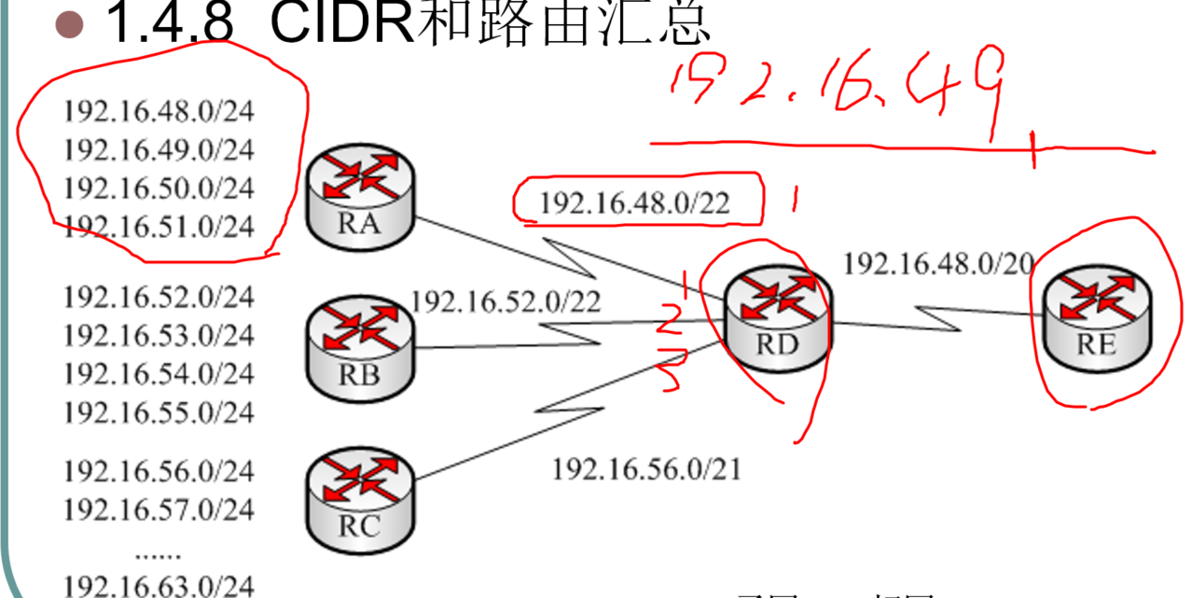

192.16.00110000.0/24

192.16.00110001.0

192.16.00110010.0

192.16.00110011.0

192.16.00110000.0/22 192.16.48.0/22

192.16.00111000.0/24

192.16.00111001.0/24 192.16.56/21

192.16.00111111.0/24